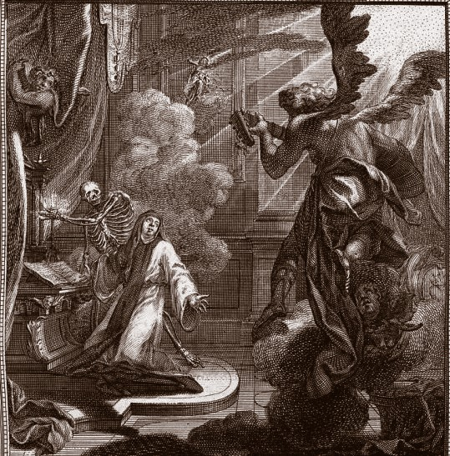

1. Čím konkrétně je obrázek barokní – min. 150 slov.
2. Pocity, myšlenky, představy apod., které ve mně obrázek vyvolává – min. 150 slov.
3. Báseň v barokním stylu, k níž by mohl být obrázek ilustrací – min. 8 veršů.

